Diario Clinico: Il Caso di "Fulmine"

Gruppo: ______________________________________

Studenti:

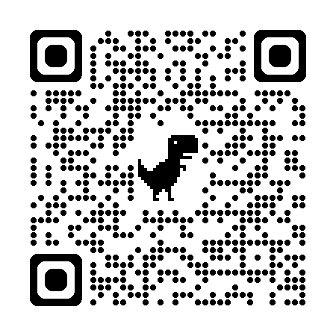
Scansionate il codice QR qui a fianco, si aprirà una pagina web con un caso clinico da risolvere. Vi troverete davanti ad una simulazione clinica: ad ogni step dovrete decidere il passo diagnostico o terapeutico più appropriato per arrivare al “tesoro”, alla diagnosi e alla terapia più corretta per il caso clinico. Usate questo diario per tracciare il vostro percorso diagnostico e terapeutico, scrivendo le motivazioni che vi hanno portato a fare la scelta. Alla fine della esercitazione discuteremo insieme i risultati. Buon lavoro!

---

Fase 1: Il Paziente (Nodo 1)

1. Segnalamento e Anamnesi (Dati Salienti):
(Quali sono i 3-4 dati più importanti che avete letto?)
*
*
*
*

2. Problema Principale:
(Qual è il problema clinico primario?)
*

3. Le Vostre Diagnosi Differenziali (DDx) Iniziali:
(Elencate le 5 cause principali di questo problema che vi vengono in mente)
1.
2.
3.
4.
5.

---

Fase 2: Il Percorso Diagnostico

*Per ogni nodo che aprite, compilate uno "Step". Se prendete un "vicolo cieco", registratelo! È importante capire perché non ha funzionato.*

STEP 1:
* Test/Nodo Scelto: __________________________________________________
* Dati Chiave / Reperti Osservati:

* Nostra Interpretazione (Cosa significa?):

* Decisione Successiva (e Motivazione):

STEP 2:
* Test/Nodo Scelto: __________________________________________________
* Dati Chiave / Reperti Osservati:

* Nostra Interpretazione (Cosa significa?):

* Decisione Successiva (e Motivazione):

STEP 3:
* Test/Nodo Scelto: __________________________________________________
* Dati Chiave / Reperti Osservati:

* Nostra Interpretazione (Cosa significa?):

* Decisione Successiva (e Motivazione):

STEP 4 (se necessario):
* Test/Nodo Scelto: __________________________________________________
* Dati Chiave / Reperti Osservati:

* Nostra Interpretazione (Cosa significa?):

* Decisione Successiva (e Motivazione):

STEP 5 (se necessario):
* Test/Nodo Scelto: __________________________________________________
* Dati Chiave / Reperti Osservati:

* Nostra Interpretazione (Cosa significa?):

* Decisione Successiva (e Motivazione):

---

Fase 3: Il "Tesoro" Diagnostico (Nodi 9/9.5)

1. La Nostra Diagnosi Eziologica Finale è:
*

2. Basata su (Evidenze Chiave):
(Quali dati vi hanno portato a questa conclusione?)
*

Se avete scelto una diagnosi sbagliata, scrivete qui la vostra seconda ipotesi
1. La Nostra Diagnosi Eziologica Finale è:
*

2. Basata su (Evidenze Chiave):
(Quali dati vi hanno portato a questa conclusione?)
*

---

Fase 4: Terapia e Gestione

1. Terapia Iniziale Scelta (e Motivazione):
*

2. Piano di Gestione a Lungo Termine Scelto (e Motivazione):
*

3. Piano di Monitoraggio Scelto (e Motivazione):
*

---

Fase 5: Conclusione (Nodo 23)

Prognosi e Piano a Lungo Termine da Comunicare al Proprietario:
(Riassumete in 2-3 frasi cosa direste al proprietario di "Fulmine")
*

